北京邮电大学软件学院
2020-2021学年第一学期实验报告

课程名称： 算法分析与设计

项目名称： 回溯法

项目完成人：

指导教师：___________李朝晖___________

日 期： 2020年 11月 1日
- 实验目的
- 深刻理解并掌握回溯的设计思想；
- 提高应用回溯法设计算法的技能；
- 实验内容
- 用回溯法解决0/1背包问题、图着色问题;√
- 选作:用回溯法求解迷宫问题;√
- 选作:用回溯法求解警卫问题:×
- 实验环境
PyCharm IDE、Win10系统
- 实验结果
- 0/1背包问题:
测试数据:
Backpack_capacity = 25 # 背包容量, (可修改)
# 构造货物列表 已给数据(可修改)
Goods = [Good(2, 6), Good(2, 3), Good(6, 5),
Good(5, 4), Good(4, 6), Good(7, 10)]
# Goods = [Good(20, 20), Good(15, 30), Good(10, 25)]

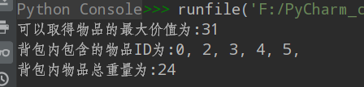
测试结果:
物品总重量: 2 + 6 + 5 + 4 + 7 = 24 < 25
物品总价值: 6 + 5 + 4 + 6 + 10 = 31
- 图着色问题:
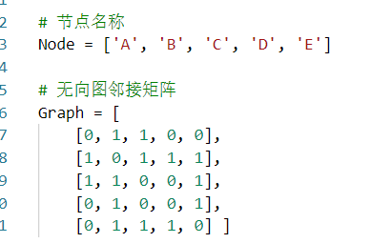
测试数据:

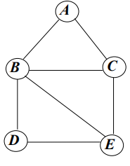
测试结果:

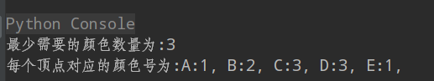
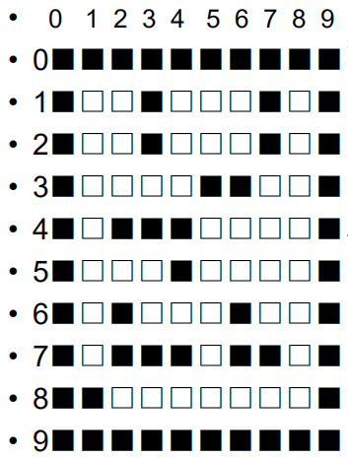
- 求解迷宫问题
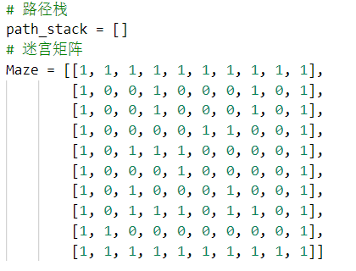
测试数据:

测试结果:
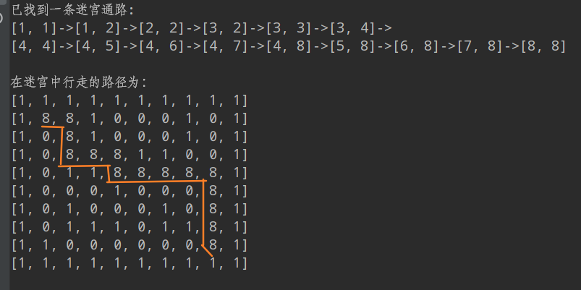
从坐标[1,1] -> [8,8]的路径

- 附录
- 0/1背包问题
- 问题分析
回溯法从根结点出发，按照深度优先策略遍历解空间树，搜索满足约束条件的解。在搜索至树中任一结点时，先判断该结点对应的部分解是否满足约束条件，如果肯定不包含，则跳过对以该结点为根的子树的搜索，即剪枝；否则，进入以该结点为根的子树，继续按照深度优先策略搜索。
- 设计方案
针对0/1背包问题的回溯法，根据下图可以很容易看出设计策略，每个节点有两个分支，选当前物品与不选择当前物品，如果选将当前物品放入背包，则判断背包是否超重，如果没有超重，进入左子树搜索（选择当前物品），否则进行剪枝操作，进入右子树搜索（不选则当前物品）。当所有物品被遍历后，记录背包内的物品重量和价值，然后回溯上一个被遍历的物品，进入另一个分支继续遍历。

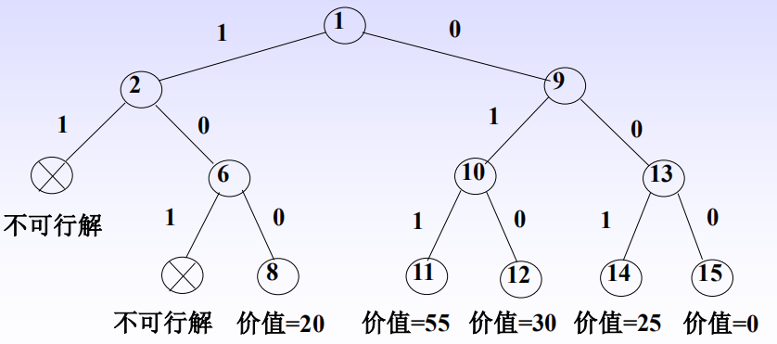

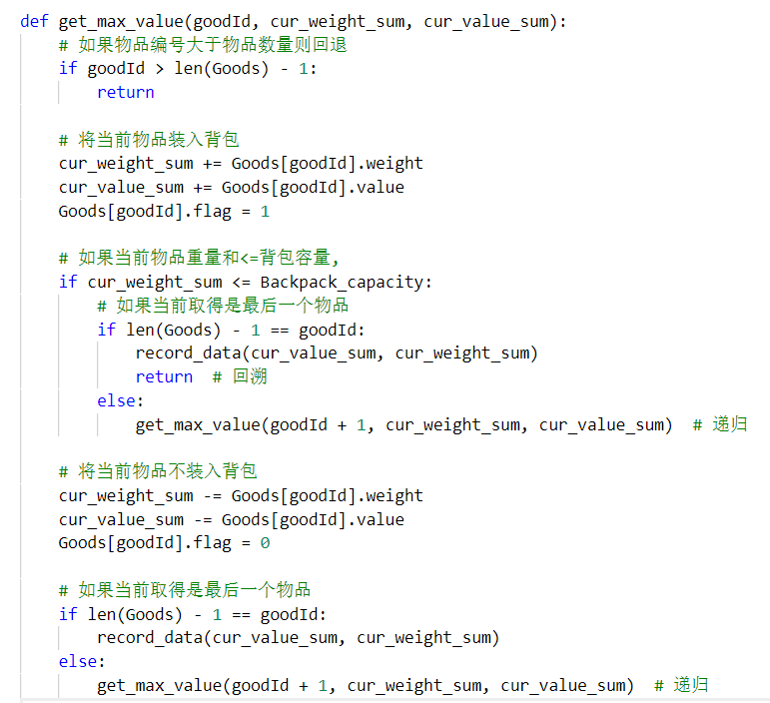
- 算法设计

先加入物体，将该物品的flag设置为1，然后判断此时背包是否超重，如果没有超重，则进入左子树搜索（递归），即进入get_max_value(goodId + 1)，否则进行剪枝操作，即将物品拿出背包，flag重新设置为0，，并继续向下搜索，进行get_max_value(goodId + 1)。在进入get_max_value(goodId + 1)之间判断当前拿的物品是否为最后一个物品，如果是记录背包物品数据。
- 图着色问题
- 问题分析
图着色问题描述为：给定无向连通图G=(V, E)和正整数m，求最小的整数m，使得用m种颜色对G 中的顶点着色，使得任意两个相邻顶点着色不同。那么针对这个问题，核心要解决的是判断与当前点相邻的点的颜色是否与要涂的颜色一样，若一样则回溯，若已涂过的颜色中没有可以使用的，则选择涂一种新的颜色。
- 设计方案
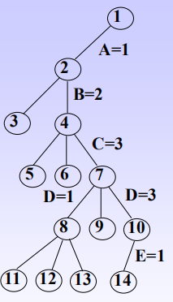
下图展示了设计思想，先给开始第一个点涂一种颜色，然后给下一个点涂第二种颜色，之后判断第三个点，在已涂的两种颜色中选择，若无可以涂的颜色则涂第3中颜色，依次递推分析之后的点，则最终构成了一颗可以回溯的树。

- 算法设计：
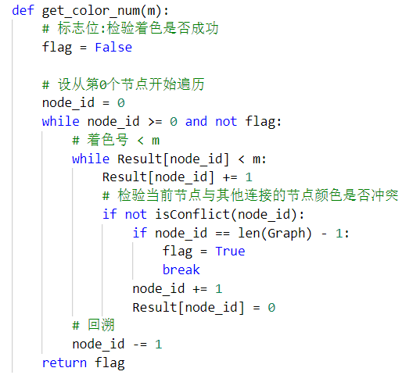

首先给节点开始涂色，如果当前节点与其他连接的节点颜色不冲突，且当前节点为最后一个节点，则将flag标志为true，说明所有节点涂色成功退出函数，否则进入下一节点着色，如果发生冲突，则着色号+=1，再次判断是否冲突，当着色号=m（限制的着色数量）时，则回退到上一节点，上一节点选择其它颜色去遍历。

- 迷宫问题
- 问题分析
在迷宫问题中，需要使用到栈，因为终点位于右下角，所以每次优先移动向左和向下两个方向，根据题目描述，从左上方（1，1）的位置开始移动，到右下角（8，8）结束，将每次的移动坐标都入栈，如果下一步无法移动，则将栈顶坐标pop出来，进行回溯操作，直到移动到（8，8）为止。
- 设计方案
设计一个get_path函数，其中包含回溯操作，循环的终止条件为栈为空（没有找到一条通往重点的路径，循环的跳出条件为移动到终点坐标（8,8），每次移动将坐标append入栈，回溯时将其pop出来。
- 算法讲解
def get_path():
# 设置起点位置:第一行-第一列
row, column = 1, 1
path_stack.append([0, 0])
path_stack.append([row, column])

while path_stack:
# 判断是否到达终点
if row == column == len(Maze) - 2:
return True
# 判断是否可以向右移动
if not Maze[row][column + 1]:
column += 1
path_stack.append([row, column])
# 判断是否可以向下移动
elif not Maze[row + 1][column]:
row += 1
path_stack.append([row, column])
# 判断是否可以向上移动
elif not Maze[row - 1][column]:
row += 1
path_stack.append([row, column])
# 判断是否可以向左移动
elif not Maze[row][column - 1]:
row += 1
path_stack.append([row, column])
else:
# 标记此节点不可走, 回溯
Maze[row][column] = 2
row, column = path_stack.pop()

return False
首先检查当前坐标是否为终点，如果是跳出循环flag=true，输出栈内包含的坐标，如果不是则判断是否可以向其他方向移动，如果可以移动，改变坐标，坐标入栈，如果不可以移动则标记此节点不可走（防止下一次重新进入此坐标），并弹栈回溯到上一坐标。

- 实验心得
- 深度优先遍历:
- 使用栈的方式实现:
栈存放遍历过的路径节点,每当根据判断条件发现此路径无法向下遍历时, 则弹栈, 回到上一节点, 然后进入到上一节点的节点的另外一个分支,继续遍历.
- 使用递归的方式实现:
每一次递归为遍历一个节点，当根据判断条件发现无法向下嵌套函数时, 则退回到上一个函数, 然后进入到上一个函数的的另外一个递归.
- 如果遍历的目的是从所有结果中取出以最好的结果，那么就采用递归的方式遍历所有路径。找到最好结果,例如01背包问题，
- 如果遍历的目的是找到一条可能存在的路径，符合要求的可能存在,也可能不存在, 那么就采用栈的方式去遍历.例如图着色问题,拿颜色数量m去试;可能着色成功,也可能不成功, 求解迷宫问题,可能找到到达终点的路径,也可能找不到
- 如果路径分支较少, 则可以列出分支,依次进入,例如:01背包问题, 有装入物品和不装入物品两种选择. 两种选择可列出
- 如果路径分支较多, 则可以使用循环的的方式依次进入, 例如:图着色问题. 可以选择多种颜色, 有多个选择不可列出.
- 回溯法是在深度优先遍历的基础之上添加一些限制条件, 是深度优先搜索（DFS）的一种,这是一种思想。
- 回溯法通俗的将其采用的思想是“一直向下走，走不通就掉头”，类似于树的先序遍历。dfs和回溯法其主要的区别是：回溯法在求解过程中不保留完整的树结构，而深度优先搜索则记下完整的搜索树。
- 为了减少存储空间，在深度优先搜索中，用标志的方法记录访问过的状态，这种处理方法使得深度优先搜索法与回溯法没什么区别了。

- 源代码
- 01背包问题
# ****************求解迷宫问题*****************
# 路径栈
path_stack = []
# 迷宫矩阵
Maze = [[1, 1, 1, 1, 1, 1, 1, 1, 1, 1],
[1, 0, 0, 1, 0, 0, 0, 1, 0, 1],
[1, 0, 0, 1, 0, 0, 0, 1, 0, 1],
[1, 0, 0, 0, 0, 1, 1, 0, 0, 1],
[1, 0, 1, 1, 1, 0, 0, 0, 0, 1],
[1, 0, 0, 0, 1, 0, 0, 0, 0, 1],
[1, 0, 1, 0, 0, 0, 1, 0, 0, 1],
[1, 0, 1, 1, 1, 0, 1, 1, 0, 1],
[1, 1, 0, 0, 0, 0, 0, 0, 0, 1],
[1, 1, 1, 1, 1, 1, 1, 1, 1, 1]]

def get_path():
# 设置起点位置:第一行-第一列
row, column = 1, 1
path_stack.append([0, 0])
path_stack.append([row, column])

while path_stack:
# 判断是否到达终点
if row == column == len(Maze) - 2:
return True
# 判断是否可以向右移动
if not Maze[row][column + 1]:
column += 1
path_stack.append([row, column])
# 判断是否可以向下移动
elif not Maze[row + 1][column]:
row += 1
path_stack.append([row, column])
# 判断是否可以向上移动
elif not Maze[row - 1][column]:
row += 1
path_stack.append([row, column])
# 判断是否可以向左移动
elif not Maze[row][column - 1]:
row += 1
path_stack.append([row, column])
else:
# 标记此节点不可走, 回溯
Maze[row][column] = 2
row, column = path_stack.pop()

return False

if __name__ == "__main__":
for m in Maze:
print(m)

if get_path():
print("已找到一条迷宫通路:", end="\n")
for i in range(len(path_stack)):
if path_stack[i] == [len(Maze) - 2, len(Maze) - 2]:
print(f"{path_stack[i]}", end="")
else:
print(f"{path_stack[i]}->", end="")
if i == 6: print()
else:
print("此迷宫起点与终点之间没有通路")

- 图着色问题
# ***************图着色问题******************
Node = ['A', 'B', 'C', 'D', 'E']

# 无向图邻接矩阵
Graph = [
[0, 1, 1, 0, 0],
[1, 0, 1, 1, 1],
[1, 1, 0, 0, 1],
[0, 1, 0, 0, 1],
[0, 1, 1, 1, 0]
]

# 着色结果数组
Result = [0 for i in range(len(Graph))]

# 检验颜色是否冲突
def isConflict(k):
for i in range(k):
# 如果颜色号相等 -> 颜色冲突
if Graph[i][k] * Result[k] == Result[i]:
return True
return False

def get_color_num(m):
# 标志位:检验着色是否成功
flag = False

# 设从第0个节点开始遍历
node_id = 0
while node_id >= 0 and not flag:
# 着色号 < m
while Result[node_id] < m:
Result[node_id] += 1
# 检验当前节点与其他连接的节点颜色是否冲突
if not isConflict(node_id):
if node_id == len(Graph) - 1:
flag = True
break
node_id += 1
Result[node_id] = 0
# 回溯
node_id -= 1
return flag

if __name__ == "__main__":
# 设初始可用颜色数量为１
m = 1
while not get_color_num(m):
# 可用颜色数量+1
m += 1
Result = [0 for i in range(len(Graph))]

print(f"最少需要的颜色数量为:{m}")
print(f"每个顶点对应的颜色号为:", end="")
for i in range(len(Node)):
print(f"{Node[i]}:{Result[i]}, ", end="")

- 求解迷宫问题
# ****************求解迷宫问题*****************
# 路径栈
path_stack = []
# 迷宫矩阵
Maze = [[1, 1, 1, 1, 1, 1, 1, 1, 1, 1],
[1, 0, 0, 1, 0, 0, 0, 1, 0, 1],
[1, 0, 0, 1, 0, 0, 0, 1, 0, 1],
[1, 0, 0, 0, 0, 1, 1, 0, 0, 1],
[1, 0, 1, 1, 1, 0, 0, 0, 0, 1],
[1, 0, 0, 0, 1, 0, 0, 0, 0, 1],
[1, 0, 1, 0, 0, 0, 1, 0, 0, 1],
[1, 0, 1, 1, 1, 0, 1, 1, 0, 1],
[1, 1, 0, 0, 0, 0, 0, 0, 0, 1],
[1, 1, 1, 1, 1, 1, 1, 1, 1, 1]]

def get_path():
# 设置起点位置:第一行-第一列
row, column = 1, 1
path_stack.append(["开", "始"])
path_stack.append([row, column])

while path_stack:
# 判断是否到达终点
if row == column == len(Maze) - 2:
return True
# 判断是否可以向右移动
if not Maze[row][column + 1]:
column += 1
path_stack.append([row, column])
# 判断是否可以向下移动
elif not Maze[row + 1][column]:
row += 1
path_stack.append([row, column])
# 判断是否可以向上移动
elif not Maze[row - 1][column]:
row += 1
path_stack.append([row, column])
# 判断是否可以向左移动
elif not Maze[row][column - 1]:
row += 1
path_stack.append([row, column])
else:
# 标记此节点不可走, 回溯
Maze[row][column] = 2
row, column = path_stack.pop()

return False

if __name__ == "__main__":
if get_path():
print("已找到一条迷宫通路:", end="\n")
for i in range(1, len(path_stack)):
if path_stack[i] == [len(Maze) - 2, len(Maze) - 2]:
print(f"{path_stack[i]}", end="\n\n")
Maze[path_stack[i][0]][path_stack[i][1]] = 8
else:
print(f"{path_stack[i]}->", end="")
Maze[path_stack[i][0]][path_stack[i][1]] = 8
if i == 6: print()
else:
print("此迷宫起点与终点之间没有通路")

print("在迷宫中行走的路径为：")
for m in Maze:
print(m)

